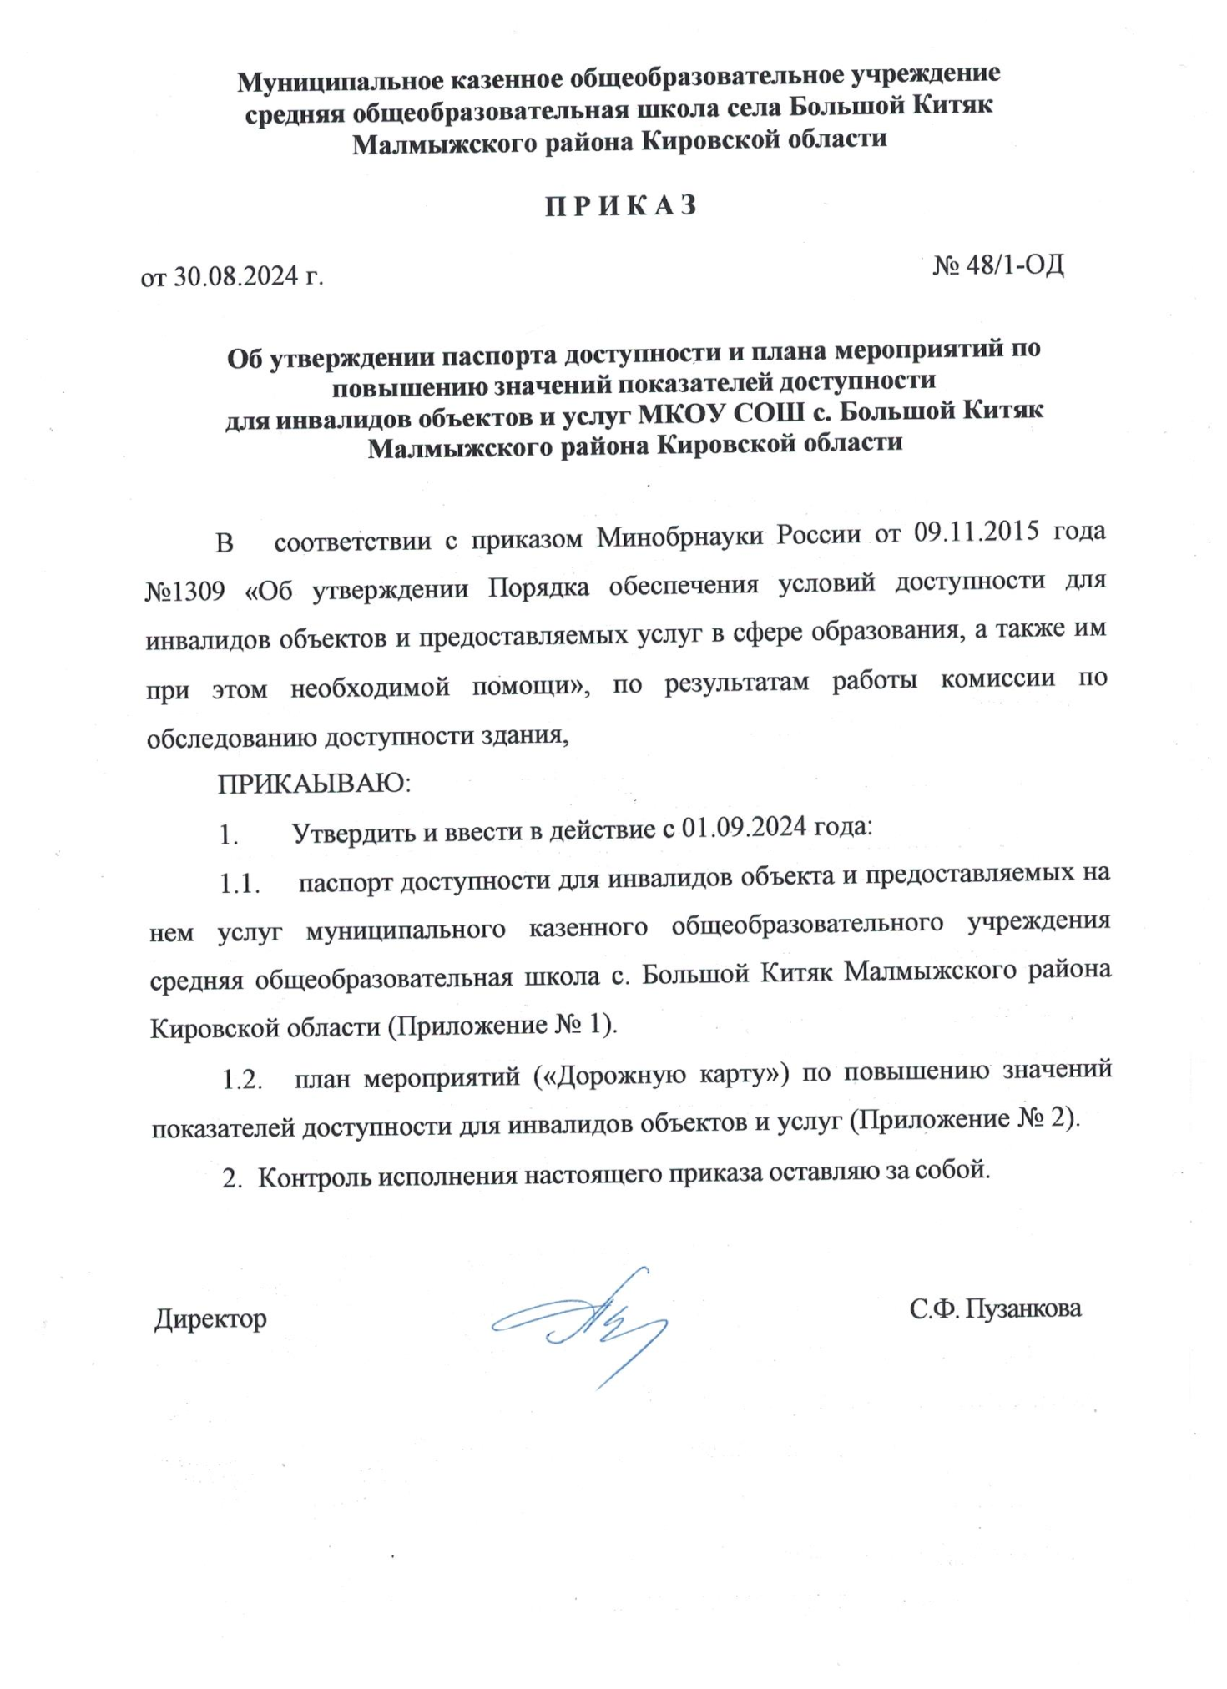

Приложение №1

# УТВЕРЖДЕНО:

Приказ от «30». 08.2024 №48/1-ОД

# ПАСПОРТ ДОСТУПНОСТИ

# для инвалидов объекта и предоставляемых на нем услуг

# муниципального казенного общеобразовательного учреждения

# средняя общеобразовательная школа с. Большой Китяк

**Малмыжского района Кировской области**

1. **Общие сведения об объекте**

Наименование (вид) объекта: муниципальное казенное общеобразовательное учреждение средняя общеобразовательная школа с. Большой Китяк Малмыжского района Кировской области.

* 1. Адрес объекта: 612929, Российская Федерация, Кировская область, Малмыжский район, с. Большой Китяк, ул. Николая Тишина, д. 11а.
  2. Сведения о размещении объекта:
* отдельно стоящее здание из 3 (трех) этажей, 1878,6 кв.м;
* наличие прилегающего земельного участка: да, 17 542 кв.м.
  1. Год постройки здания 1989 г., последнего капитального ремонта: капитальный ремонт не проводился.
  2. Дата предстоящих плановых ремонтных работ: текущего - июль - август 2026 г.;

Название организации (учреждения), (полное юридическое наименование – согласно Уставу, краткое наименование): муниципальное казенное общеобразовательное учреждение средняя общеобразовательная школа с. Большой Китяк Малмыжского района Кировской области

* 1. Юридический адрес организации (учреждения): 612929, Российская Федерация, Кировская область, Малмыжский район, с. Большой Китяк, ул. Николая Тишина, д. 11а.

## Основание для пользования: оперативное управление.

* 1. Форма собственности: муниципальная.
  2. Территориальная принадлежность: муниципальная.
  3. Вышестоящая организация: администрация Малмыжского муниципального района.
  4. Адрес вышестоящей организации, другие координаты: 612920, Кировская область, г. Малмыж, ул. Чернышевского, 2а.

# Характеристика деятельности организации на объекте

* 1. Сфера деятельности: образование.
  2. Форма оказания услуг: на объекте, на дому, дистанционно.

## Категории обслуживаемого населения по возрасту: дети 6,5 -18 лет.

* 1. Категории обслуживаемых инвалидов: инвалиды, инвалиды с нарушением зрения, инвалиды с нарушением опорно-двигательного аппарата, инвалиды с нарушением умственного развития.

Плановая мощность: – 320 детей.

* 1. Категории обслуживаемых инвалидов: всего -1 обучающийся.
  2. Форма оказания услуг детям инвалидам - на дому.

1. **Оценка соответствия уровня доступности для инвалидов объекта и имеющихся недостатков в обеспечении условий его доступности для инвалидов**

|  |  |  |
| --- | --- | --- |
| № п/п | Основные показатели доступности для инвалидов объекта | Оценка состояния и имеющихся недостатков в  обеспечении условий  доступности для инвалидов объекта |
| 1 | Выделенная стоянка автотранспортных средств для инвалидов | отсутствует |
| 2 | Предоставление услуг в дистанционном  виде или по месту жительства инвалида | отсутствует |
| 3 | Сменные кресла- коляски | отсутствует |
| 4 | Адаптированные лифты | отсутствует |
| 5 | Поручни | отсутствует |
| 6 | Пандусы | отсутствует |
| 7 | Подъемные платформы (аппарели) | отсутствует |
| 8 | Раздвижные двери | отсутствует |
| 9 | Доступные входные группы | отсутствует |
| 10 | Доступные санитарно-гигиенические помещения | отсутствует |
| 11 | Достаточная ширина дверных проемов в  стенах, лестничных маршей, площадок | отсутствует |
| 12 | Надлежащее размещение оборудования и носителей информации, необходимых для обеспечения беспрепятственного доступа к объектам (местам предоставления  услуг) инвалидов, имеющих стойкие зрения, слуха и передвижения  расстройства зрения, слуха и передвижения | отсутствует |
| 13 | Дублирование необходимой для инвалидов,  имеющих стойкие расстройства функции зрения, зрительной информации - звуковой информацией, а также надписей, знаков и иной текстовой и графической информации - знаками, выполненными рельефно-точечным шрифтом Брайля и на контрастном фоне | отсутствует |
| 14 | Дублирование необходимой для инвалидов по  слуху звуковой, зрительной информации | отсутствует |

1. **Оценка соответствия уровня доступности для инвалидов предоставляемых услуг и имеющихся недостатков в обеспечении условий их доступности для инвалидов**

|  |  |  |
| --- | --- | --- |
|  |  | Оценка состояния и |
|  |  | имеющихся |
| № | Основные показатели доступности для инвалидов | недостатков в |
| п/п | объекта | обеспечении условий |
|  |  | доступности для |
|  |  | инвалидов объекта |
| 1 | Наличие при входе в объект вывески с названием организации, планом здания, выполненных рельефно-точечным шрифтом Брайля и на контрастном фоне | отсутствует |
| 2 | Обеспечение инвалидам помощи, необходимой для получения в доступной для них форме информации о правилах  предоставления услуги, в том числе об оформлении необходимых для получения услуги документов, о совершении ими других необходимых для получения услуги действий | назначен работник, который оказывает помощь инвалидам при предоставлении услуг |
| 3 | Проведение инструктирования или обучения сотрудников, | инструктирование |
| предоставляющих услуги населению, для работы с инвалидами, | проводится |
| по вопросам, связанным с обеспечением доступности для них |  |
| объектов и услуг |  |
| 4 | Наличие работников организаций, на которых административно- распорядительным актом возложено оказание инвалидам  помощи при предоставлении им услуг | назначен работник, |
| который оказывает |
| помощь инвалидам при |
| предоставлении услуг |
| 5 | Предоставление услуги с сопровождением инвалида по территории объекта работником организации | Сопровождение обеспечено |
| 6 | Предоставление инвалидам по слуху при необходимости услуги с использованием русского жестового языка, включая обеспечение допуска на объект сурдопереводчика,  тифлопереводчика | Отсутствует |
| 7 | Соответствие транспортных средств, используемых для  предоставления услуг населению, требованиям их доступности для инвалидов | Отсутствует |
| 8 | Обеспечение допуска на объект, в котором предоставляются услуги, собаки-проводника при наличии документа, подтверждающего ее специальное обучение, выданного по  форме и в порядке, утвержденном приказом Министерства труда и социальной защиты Российской Федерации | Допуск возможен |
| 9 | Наличие в одном из помещений, предназначенных для проведения массовых мероприятий, индукционных петель и звукоусиливающей аппаратуры | Отсутствует |
| 10 | Адаптация официального сайта органа и организации, предоставляющих услуги в сфере образования, для лиц с нарушением зрения (слабовидящих) | Имеется |
| 11 | Обеспечение предоставления услуг тьютора | Отсутствует |

1. **Управленческие решения по срокам и объемам работ, необходимых для приведения объекта и порядка предоставления на нем услуг в**

**соответствие с требованиями законодательства РФ**

|  |  |  |
| --- | --- | --- |
|  | Объемы и виды работ, необходимых для приведения |  |
| № | объекта и порядка предоставления на нем услуг | Запланированные сроки |
| п \п | доступности для инвалидов в соответствие с | выполнения |
|  | требованиями законодательства РФ |  |
| 1. | Выделение стоянки автотранспортных средств для | По мере выделения средств из бюджета |
| инвалидов (по согласованию с ГИБДД) |
| 2. | Установка знаков, указателей об объекте | По мере выделения средств из бюджета |
| 3. | Разработка проектно-сметной документации и | По мере выделения средств из бюджета |
| проведение ремонтных работ по обеспечению условия |
| доступности объекта для инвалидов: |
| 4 | Установка поручней (наружных и внутренних) | По мере выделения средств из бюджета |
| 5 | Приобретение табличек с указателями выходов, | По мере выделения средств из бюджета |
| поворотов, лестниц |
| 6 | Установка кнопки вызова на входе в здание для | 2025 г. |
| инвалидов-колясочников |
| 7 | Приобретение специальных ограждений и тактильных | По мере выделения средств из бюджета |
| направляющих для лиц с нарушениями зрения, |
| 8 | Оборудование помещения индукционной петлей и звукоусиливающей аппаратурой | По мере выделения средств из бюджета |
| 9 | Установка раздвижных дверей | По мере выделения средств из бюджета |
| 10 | Переоборудование санитарно-гигиенического | По мере выделения средств из бюджета |
| помещения на 1 этаже здания (с установкой перил, |
| санузла на высоте 50 см., установкой кнопки |
| экстренного вызова) |
| 11 | Приобретение вывески с информацией об объекте, | По мере выделения средств из бюджета |
| выполненной рельефно-точечным шрифтом Брайля и |
| на контрастном фоне (приобретение надписей, знаков и |
| иной текстовой и графической информации) |

* 1. При выделении средств из бюджета для проведение ремонтных работ на объекте будет осуществляться с учетом требований - постановления Правительства Российской Федерации от 26 декабря 2014 г. № 1521 «Об утверждении перечня национальных стандартов и сводов правил (частей таких стандартов и сводов правил), в результате применения которых на обязательной основе обеспечивается соблюдение требований Федерального закона «Технический регламент о безопасности зданий и сооружений» и приказа Министерства регионального развития Российской Федерации от 27 декабря 2011 г. № 605 «Об утверждении свода правил «СНиП 35-01-2001 «Доступность зданий и сооружений для маломобильных групп населения» (СП 59.13330.2012)».

5.2.Период проведения работ: в соответствии с графиком, утвержденным учредителем.

* 1. Ожидаемый результат: доступность объекта маломобильным группам населения.
  2. Информация (паспорт доступности) размещена на сайте учреждения.

## Особые отметки

Паспорт сформирован на основании акта обследования объекта комиссией, утвержденной приказом от 03.03.2024 №34-ОД. Акт прилагается.

Учреждение оставляет за собой право вносить изменения и дополнения в Паспорт доступности объекта и предоставляемых на нем услуг с учетом финансирования и потребности в предоставлении услуг на качественно новом уровне с учетом изменения федерального и регионального законодательства.